160922 Stadsbyggnadsnätverket Nyhetsbrev 16-27

Hej alla!

***AKTUELLA PROJEKT***

**160922 Liberalerna: Döda inte nöjeslivet på Stureplan** <http://www.fastighetssverige.se/artikel/liberalerna-doda-inte-nojeslivet-pa-stureplan-21995>  Egna interiörfoton nedan. Se även Tjänsteutlåtande 160708 Redovisning av Programsamråd och ställningstanade inför plansamråd. <http://insynsbk.stockholm.se/Byggochplantjansten/Pagaende-planarbete/PagaendePlanarbete/Planarende/?JournalNumber=2014-00404>

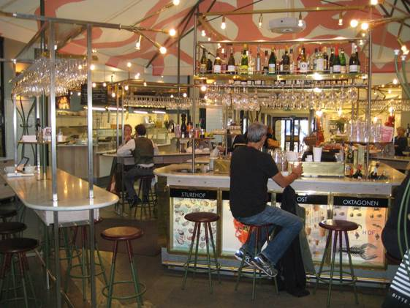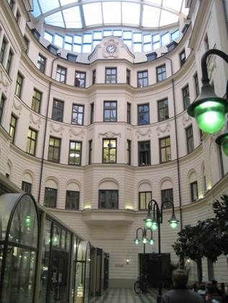

**160922 Falsk autenticitet flyttar in på Lilla Essingen** <http://www.svd.se/falsk-autenticitet-flyttar-in-pa-lilla-essingen> Mycket läsvärd artikel av Mats Wickman!Idylliska miljöer raderas ut i Sth, Lilla Essingen blir rent bostadsområde, bostäder för nära Essingeleden, touche av Primusfabriken ger förljugen autenticitet. En bragd att göra så mycket fel i ett och samma projekt!

**160915 Kritik mot Apple-butik i Kungsan** <http://www.stockholmdirekt.se/nyheter/planen-om-apple-butik-i-city-vacker-kanslor-sa-har-lat-det-i-kungsan-igar/reppin!wvFCWCalGcumPEAEnEBbQ/> **2 arkitekter:** Kungsan behöver vara en mötesplats för alla… viktigt att vi arkitekter håller liv i diskussionen om våra offentliga platser. **3 unga:** Det känns som en dålig idé att ett rikt företag ska tjäna pengar på en härlig plats för stockholmarna. De förstör något som är heligt… Jag hörde att det var en parkentré här förut så jag säger ta bort huset helt och gör en snygg entré till parken. Det skulle bli en wow-känsla.

**160913 Så ser nya stadsarkitekten på rivningar av gamla hus** <http://www.stockholmdirekt.se/nyheter/sa-ser-nya-stadsarkitekten-pa-rivningar-av-gamla-hus/reppim!KPkCkcsYgPN8ptG4hVOuGQ/> ”Vad tycker du att det ska bli mer av när vi bygger nytt i Stockholm? Att man säkerställer vad ett nytt bygge kan bidra med till staden som helhet och att det ska smälta samman med sin närmsta omgivning. Det ska finnas en tydlig arkitektonisk idé som följer med hela vägen från skiss till färdigt bygge.” **Ojdå! Vi följer upp detta!**

**160913 Galna förslaget 130 meter skyskrapa mitt i city byggd i trä** <http://www.stockholmdirekt.se/nyheter/galna-forslaget-130-meter-skyskrapa-mitt-i-city-byggd-i-tra/reppim!L14WxXvMdSnRwcn4GWd0gg/>Stockholms Stureplans-center lever i en bubbla.

**160912 AMF Fastigheters stora rivning i city igång** <http://www.fastighetsvarlden.se/notiser/amfs-stora-rivning-city-igang/> en fjärdedel av Galleriakvarteret rivs för högre glasad låda med smålådor på fasaden.

**161001 kl. 16-20 eftermiddag med lågmäld musik** <http://domeofvisions.se/evenemang/flim-dome-visions/?utm_campaign=unspecified&utm_content=unspecified&utm_medium=email&utm_source=apsis_nyhetsbrev&pe_data=D4242514B7442405C4A7842425F4571|17433902> ett alternativ till AW med dunka? Dome of Visions KTH.

***NOBEL CENTER***

*Ett kolossalt Nobel Center på Blasieholmen mitt i det historiska och vackra Stockholm vid vattnet skulle bli ett monument över obildning och högfärd. Kanske vore det bra för Nobelstiftelsens ekonomi, men besökare till City skulle drabbas av mer trafikinfarkt.  I stället kunde Nobelstiftelsen skapa ett Mecka för vetenskap i Hagastaden tillsammans med forskare och studenter hos grannarna Stockholms Universitet, KTH och Karolinska Institutet.*

**Demonstration 16 september i Humlegården mot Nobel Center på Blasieholmen**

* **Epstein om jättemanifestationen** <http://blogg.dn.se/epstein/2016/09/16/jattemanifestation-mot-bygget-av-ett-nobel-center-pa-blasieholmen/>

[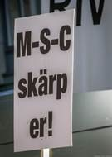](http://www.fotosidan.se/cldocpart/548542.jpg) [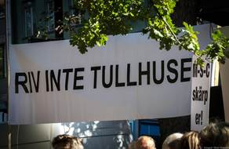](http://www.fotosidan.se/cldocpart/548537.jpg) [](http://www.fotosidan.se/cldocpart/548535.jpg)

* Över 1000 personer enligt flera uppskattningar. Succé att så många kom. Björn Tarras-Wahlberg fick mycket applåder, Buckard fantastisk satiriker. Fredrik von Feilitzen från Samfundet S:t Erik och Skönhetsrådet beskrev Nobelstiftelsens hus på Sturegatan 14, se nästa punkt! Ola Andersson beskrev projektets ekonomi och att stiftelsen utnyttjar fasighetsvärdet på den dyra marken som de får tillgång till för småpengar. Om de flyttar kanske det går som med Wennergren Center som upphörde att vara ett hus för forskare och blev ett kontorshus. SvD:s krönikör Mats Wikman uppmärksammade demokratibrister. Politiker från 7 partier var eniga om hur galet projektet är. S, M och C som ansvarar för förstörelsen deltog inte. En tavla av Lennart Jirlow auktionerades bort för 80 000 kr, ett välbehövligt bidrag till vårt arbete med att stoppa Nobel-kolossen på Blasieholmen. Nobel-stiftelsens styrelse fick folkets motstånd in på huden!
* **Stor protest** <http://www.svt.se/nyheter/lokalt/stockholm/stor-protest-mot-nobelcentret-pa-blasieholmen?cmpid=del:pd:ny:20160916:stor-protest-mot-nobelcentret-pa-blasieholmen:nyh>Ca 700 personer på plats uppskattade polisen, betydligt fler uppskattar jag. Enkät i detta inslag i svt visade 160917 kl 10 83 % Nej, helt fel plats, bygg någon annanstans! OK tyckte 12 %. **Gå in och rösta längst ned i artikeln!**
* **Fredrik von Feilitzen tal om Nobelstiftelsens unika hus på Sturegatan 14** <https://youtu.be/nI05rYaSY_o> Fasaden är prydd av bild på Alfred Nobel och symboler som beskriver Nobelprisen. En unik tillgång för stiftelsens administration mm som man är beredd att lämna och flytta till Blasieholmen. BILDER på detta överst i nästa länk:

[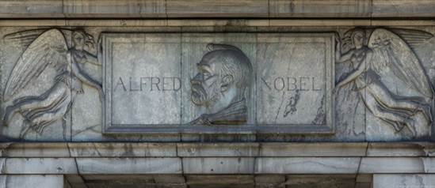](http://www.fotosidan.se/cldocpart/548532.jpg)

* **BILDER från demonstrationen och på Nobelstiftelsens hus mittemot på Sturegatan 14** <http://www.fotosidan.se/blogs/stafettpinnen/natverket-bevara-blasieholmen-flytta-nobelbygget-demonstration.htm>
* **Demonstrationen mot Nobel C på Blasieholmen på youtube** Politiker säger nej till Nobelcenter på Blasieholmen <https://youtu.be/Llcoychnawc> **-**
* Assar Lindbecks tal <https://youtu.be/4NM2mG8pCgQ>och Auktion på Lennart Jirlows tavla <https://youtu.be/s4YzofAZVXg> Marianne Johansson filmade. Bilder nedan

[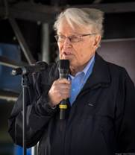](http://www.fotosidan.se/cldocpart/548538.jpg)[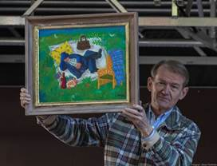](http://www.fotosidan.se/cldocpart/548565.jpg)

**Tidigare filmer mm om Blasieholmen och Nobelbygget**

* **Borgarrådet Joakim Larssons uttalande om en obebyggd tomt på Blasieholmen:** <http://hyrdata.com/images/stories/PDF/MultiLED_Truck2x73_outdoor_productsheet.pdf>
* **160911 Film från Kulturarvsdagen på Blasieholmen** med Hedvig Schönbäck <https://youtu.be/cYneF6Y2bi0>Lördagsmöte på Strandvägspontonen <https://youtu.be/MxgsuS9wT-M>
* **Christopher O´Regan om Nobelcenter och rivningen av det kulturklassade Tullhuset** <https://www.youtube.com/watch?v=BVBoQA3WQmI>
* **160425 Jan Malmsjö och Olof Buckard vid demonstrationen inför fullmäktiges beslut** <https://www.youtube.com/watch?v=Nru2gGO6qZ0>Olof Buckard går in på hjärnforskningen om att städernas förenklade och fattiga arkitektur är skadlig för människan. De borde ha sagt adjö till modernismens icke fungerande funktionalistiska teser för 50 år sedan. Gör det nu!

***För ett trivsamt och vackert Stockholm för alla***

***Ulf Johannisson***